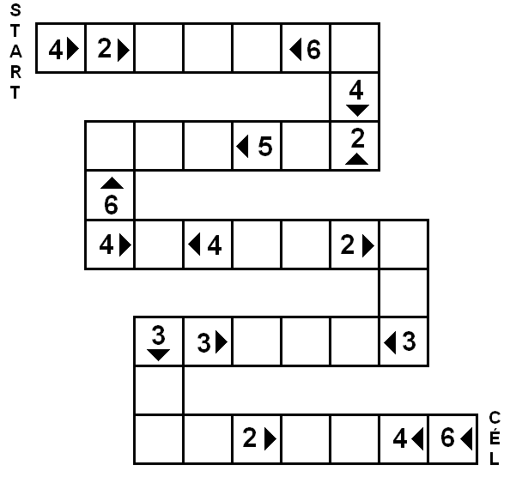

A soron következő: 3 db kockával dob, de szabadon választja ki, hogy melyik kocka kivetett eredményét lépi le. Igyekezzen úgy választani, hogy a számokkal jelzett mezőkre érkezve, nyíl-irányban köteles folytatni a lépést még annyi mezővel, amennyit a nyilas mező mutat.

